DV 10: 7. ročník od 11.1 do 15.1. 2021
Ahoj moji milí sedmáci. Doufám, že se držíte a pilně pracujete😊
NĚMECKÝ JAZYK:
- nezapomeňte budu ústně zkoušet slovíčka Hobbys a slovíčka z minulé hodiny
- vaším úkolem bylo časování sloves tanzen a reiten, jak se vám dařilo???
Nejdříve budeme kontrolovat společně úkoly z minulé hodiny:
učebnice str. 37/8, 9 a,b
Vaším úkolem byly číslovky 0-100.
Zapište slovy do školního sešitu následující číslovky:
a) 16
b) 21
c) 30
d) 42
e) 53
f) 68
g) 75
h) 84
i) 97
j) 12
NOVÉ UČIVO:
- měsíce a roční období
Zapište si do slovníčku: pozor na podobnost NJ a AJ
r Frühling – jaro
r Sommer – léto
r Herbst – podzim
r Winter – zima
r Januar – leden
r Februar -únor
r März - březen
r April - duben
r Mai - květen
r Juni - červen
r Juli - červenec
r August - srpen
r September - září
r Oktober - říjen
r November - listopad
r Dezember – prosinec
Zápis do gramatiky:
Měsíce a roční období jsou v němčině vždy mužského rodu!!!
Pojí se s předložkou in + 3.pád
in dem = im
Im Sommer – v létě
im September – v září
Pracovní sešit str. 48/ cvičení 15
- poslouchej a označ
Pro jistotu znovu vkládám odkaz na poslechová cvičení:
https://drive.google.com/drive/folders/15myPGTJSLE9O3sbAjqkd5jHqetJ8V2LU?usp=sharing
Pracovní sešit str. 49-50/ 1,2,3 a 4
PRACOVNÍ ČINNOSTI:
Téma : Údržba a úklid domácnosti – zápis do sešitu
Cílem by mělo být uklízet účelně s minimálním množstvím práce!!!
DŮLEŽITÁ JE ORGANIZACE ÚKLIDU:
1. Soustavně (každý den)
- vyvětráme
- porovnáme věci
- umyjeme nádobí
2. Pravidelně (každý týden)
- utřeme prach
- vysajeme
- umyjeme umyvadlo, dřez a WC
- vytřeme podlahu
- vyčistíme rohožku u dveří
- vypereme prádlo
- vyčistíme odpadkový koš
- postaráme se o květiny
3. Pravidelně (každý měsíc)
- důkladný úklid jednotlivých místností
- případná dezinfekce odpadkového koše a potravinové skříně
- v zimě čistíme radiátory
4. Občas ( dvakrát až třikrát do roka)
- umyjeme okna
- ošetříme podlahy (voskování)
- vyčistíme skříňky a svítidla
5. Zřídka (jednou za rok)
- odtáhneme těžký nábytek a vytřeme za ním
- vytepujeme koberce a čalouněný nábytek
- provedeme důkladnější úklid
Napiš, které z těchto úklidových prací vykonáváš TY!!!

Anglický jazyk
7th grade/ 7. třída
WEEK 2/ 2. TÝDEN, 11. – 15. 1. 2021

January 11th
We are going to practice vocabulary from lesson 2C on page 24 in the textbooks. Please also write the vocabulary for this lesson from your workbooks into your vocabulary notebooks.
Budeme procvičovat slovní zásobu z lekce 2C na straně 24. Také si zapište a nastudujte slovíčka pro tuto lekci z vašich pracovních sešitů. Při sledování videí si opakujte nahlas, co říkají.
https://www.youtube.com/watch?v=W-cvnSvXD6s
https://www.youtube.com/watch?v=CxVOqjrC6B0
Úkol najdete v ZADÁNÍ na Teams.

January 12th
First open this link and study adverbs of time in English.
Prvně si otevřete tento odkaz a pečlivě pročtěte, co jsou to příslovce času a jaké v angličtině máme. Lépe pak porozumíte následujícím videím.
https://www.ef-czech.cz/pruvodce-anglictinou/anglicka-gramatika/prislovce-casu/
Watch these videos and when possible, repat after them.
Sledujte videa a opakujte nahlas, kdykoli je to možné.
https://www.youtube.com/watch?v=gwT_PhSgh78
https://www.youtube.com/watch?v=PjQwYfnBbpE
Úkol najdete v ZADÁNÍ na Teams.

January 15th
Listen to this story. Read the subtitles while listening. Play it again. Try to understand.
Poslechněte si příběh o Skotsku. Při poslechu zároveň čtěte text v angličtině. Přehrajte znovu. Snažte se porozumět. Budete odpovídat na otázky o Skotsku.
https://www.youtube.com/watch?v=PAQ-LE9oij8
Český jazyk a literatura
Mluvnice
Znovu si zopakujete psaní číslovek dva/oba a vypracujete do sešitu cv. 4 na straně 34 v učebnici.
Příští týden se budeme věnovat slovesům – zopakujete si, které mluvnické kategorie určujeme u sloves. V textu na straně 36,37 vyhledáte 5 sloves, zapíšete do sešitu a určíte u nich mluvnické kategorie. Dále vypracujete cv. 1b,c na straně 37.

Literatura
Přečtete si na straně 65-69 příběh o Gilgamešovi – do sešitu napíšete nadpis Gilgameš a několika větami popíšete obsah přečteného příběhu. Do souborů vám v příštích dnech nahraji zápis ke Gilgamešovi, který si opíšete do sešitu nebo vytisknete a nalepíte. Mně posíláte ke kontrole pouze obsah Gilgameše.
Fyzika 7. ročník distanční výuka – Zrcadla
(11-15.1.2021)
Tento týden si zopakujeme témata, která jsme probírali v prosinci – optické jevy, měsíční fáze, zatmění Měsíce a Slunce, světlo, odraz světla, barva. Zkusíte si vybavit, co si z hodin pamatujete a na co jste při svých pozorováních přišli. Zopakujeme si to důležité z každého tématu a také zajímavosti k daným tématů. Pokud máte dotazy k tématům, připravte si je.
Na konci tohoto týdne si ověřím, jak toto téma chápete.

7.ročník – přírodopis 2 (11.1-15.1.2021)
Doma
Začneme s úplně novým tématem a tím bude skupina ptáci.
Přečtěte si prosím stranu 40 v učebnici, nejlépe až po pondělní úvodní hodině. K těmto „encyklopedickým“ znalostem si prosím přečtěte tento článek: https://dvojka.rozhlas.cz/jak-letaji-ptaci-napovi-fyzika-7529437 ve kterém zjistíte, co umožňuje ptákům létat. Na straně 40 v učebnici zjistěte další přizpůsobení ptáků k letu. S textem a informacemi budeme dále pracovat. Tento týden neodevzdáváte nic (kromě vyplnění online kvízu).
Online
V online hodině počítejte s napsáním krátkého testíku na plazi (rozmnožování, stavba těla, druhy plazů). Budeme ho psát v podobě kvízu v rámci online výuky, nemusíte se bát, že ho zmeškáte. Po testu se budeme věnovat ptákům a připravíme si základ pro vaši domácí přípravu. Těším se na vás 😊

7.ročník – zeměpis 2 (11.-15.1.2021)
Milí žáci, tento týden dokončíme téma Afrika. Naše online hodina se bude již týkat Ameriky. Pokud do školy nepůjdeme ani v dalších týdnech, vytisknu a předáme si mapu Ameriky k zakreslování. Moc se mi nelíbí spojení Severní a Jižní Ameriky v učebnici, ale pro vaše snadnější učení budeme respektovat uspořádání v učebnici a budeme se učit oba světadíly zároveň.
Doma
V rámci vaší domácí přípravy vypracujte prosím 2 úkoly:
- Vyplňte shrnující test o Africe, bude dostupný v Teams, budete vědět termín dopředu!
Test bude známkován, tak to prosím berte v úvahu 😊
- Napište krátkou úvahu o Africe. Očekávám alespoň odstavec, lépe dva. Můžete ji napsat do wordu, či do sešitu. Můžete se zamyslet nad některým z rozvojových problémů a zařadit nějaké vaše nově získané znalosti (z čtení článků, hodin či učebnice). Můžete také napsat, co nového jste se naučili. Text bude mít prosím „hlavu a patu“, jako když píšete slohovou práci do češtiny. Nebudu kontrolovat chyby, ale byla bych ráda, kdyby měl text nějaký smysl a obsah!! Prosím po vypracování nahrajte do ZADÁNÍ v Teams. Zadání bude dostupné od pondělí do pátku 15.1. do večera (cca 20.00). V případě jakýkoliv dotazů pište ihned do chatu v Teams, odpovím co nejdříve.
V případě pozdního odevzdání BEZ OMLUVY bude za každý týden zpoždění snížena známka o jeden až dva stupně.
Online
Nové téma: kontinent Amerika, světadíly severní a jižní Amerika, její dělení. Přírodní podmínky. Prosím, připravte si učebnici, budeme pracovat na straně 52 – 54, dle času.
DĚJEPIS – 7. ročník
- Učebnice: strana 43– 47

- Zápis:
ŽIVOT VE STŘEDOVĚKÝCH MĚSTECH
- Přemyslovci podporovali zakládání měst- posílení moci- zdroj příjmů -střediska obchodu, řemesel a vzdělanosti (školy).

Města založená králem nazýváme města královská. Králové jejich obyvatelům udělovali privilegia (privilegium = výsada)
. V královském městě zastupoval krále rychtář.

• právo (pivo)várečné - právo vařit pivo
• hrdelní - právo soudit a trestat zločince
• trhové - právo konat trhy
• hradební - právo obehnat město hradbami
• mílové - v okruhu jedné staročeské míle od města se nesměl usadit žádný řemeslník = ochrana proti konkurenci

Obyvatelé měst
• rychtář – zastupuje krále, je i soudcem
• svobodní měšťané – volí si svoji samosprávu (městská rada v čele s purkmistrem – dnes starosta; zasedají na radnici)
• řemeslníci – sdružují se do tzv. cechů (určovaly množství a kvalitu výrobků, stanovovaly ceny, dohlížely na vztah mistrů a jejich tovaryšů)
• kupci - obchodníci
• chudina, žebráci, nádeníci

ŽIVOT VE STŘEDOVĚKÝCH VESNICÍCH

• byl praktikován tzv. trojpolní systém (rotační střídání jaře, ozimu a úhoru)
• půdu, na níž zemědělec pracoval, vlastnil panovník nebo případně šlechtic, jemuž zemědělec pravidelně odváděl naturální (potraviny, dobytek) či peněžní dávky; zemědělec byl zároveň poddaným vrchnosti (šlechty) a samozřejmě panovníka
• zástupcem vrchnosti na vesnici byl rychtář
• ve vesnicích se nacházel často kostel, který spravoval farář, konající náboženské obřady, za něž požadoval od poddaných desátek = desetina jejich úrody
• v některých vsích si nižší šlechta stavěla sídla v podobě tvrzí a opevněných dvorců
• vesnický dům se skládal ze tří částí: síně, jizby s pecí a komory; za domem se nacházely sýpky, chlévy a kolny

Informatika
Dnes budete pracovat v programu MS Excel (lze použít i alternativu OpenOffice Math ke stažení zde https://www.openoffice.org/product/math.html#products ). Nastudujte si dle přiložené prezentace tvorbu grafů a podle vzoru vytvořte svůj vlastní graf s tabulkou hodnot. Celý sešit Excelu mi pak zašlete do 15. 1. na mail stehlik.milan@zshevlin.cz .

M 7. ročník 10. zadání – celá čísla

Vyznač na číselné ose: 2, 7, -2, -7, -10
Každé kladné číslo je větší než nula. Každé záporné číslo je menší než nula. Ze dvou čísel je větší to, jehož obraz leží na číselné ose více vpravo.
- Celá čísla jsou čísla, která nemají desetinnou část. Množina celých čísel obsahuje čísla přirozená (celá a kladná čísla), čísla opačná k přirozeným číslům (celá a záporná čísla) a nulu.
- Celá čísla dělíme na sudá a lichá. Sudá čísla jsou beze zbytku dělitelná dvěmi (2, 4, 16, 24 ....), lichá čísla jsou dělitelná dvěmi se zbytkem 1 (5, 17, 37....).
- Ke každému celému číslu existuje číslo opačné. K číslu 12 je opačné (inverzní) číslo -12, k číslu 3 je opačné číslo -3. Součtem celého čísla a čísla k němu opačnému je nula.
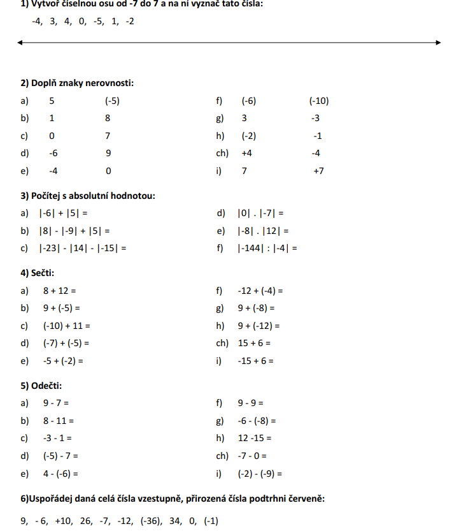
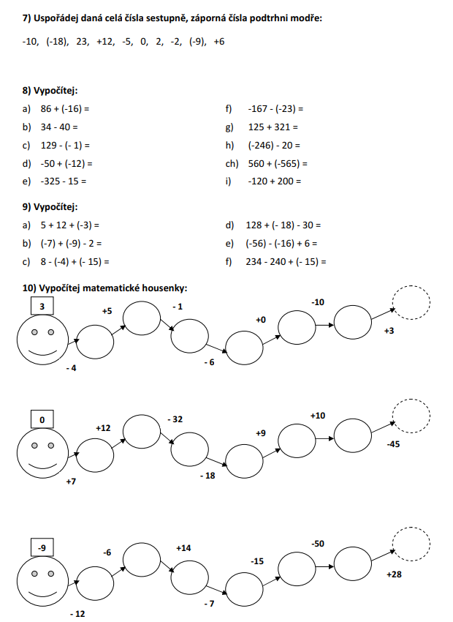

Podívej a přečti si v učebnici 1 strany 48 a 49.

Občanská výchova – týden 11. – 15. 1. 2021
Dobrý den děti, udělejte si, prosím, zápis do sešitu nebo vlepte. Pokud někde něčemu nerozumí, tak se mi ozvěte. Přeji vám pěkné dny a pevné zdraví. P. uč. Vyhnánková
KOMUNIKACE
KOMUNIKACE = DOROZUMÍVÁNÍ
komunikace je proces vzájemného dorozumívání - sdělování myšlenek, informací, názorů a pocitů

KOMUNIKACE

VERBÁLNÍ NEVERBÁLNÍ

Nejčastějším způsobem takové komunikace bývá lidská řeč a písmo
•verbální komunikace – slovní (slovem či písmem)
•neverbální komunikace - dorozumívání beze slov (mimoslovní)
Aby si lidé rozuměli, musí používat správná pojmenování a terminologii, důležitá je také rychlost řeči (kdo rychle mluví, tomu často nerozumíme), hlasitost řeči správné pomlky. Pozor na slovní parazity v řeči (ehm, jakoby, takže, tedy).

